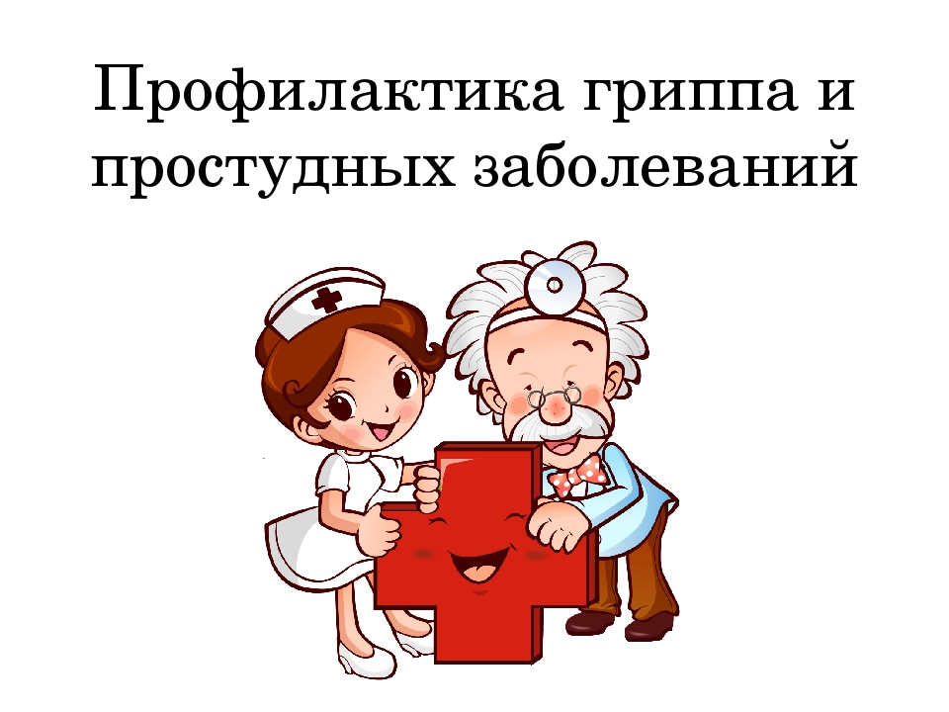
10 слагаемых здоровья
Для любого родителя здоровье детей всегда стоит на первом месте. В межсезонье риск заражения вирусными инфекциями возрастает. Давайте разберемся, как можно уберечь ребенка от ненужных болячек
Подверженность детей острым респираторным вирусным заболеваниям напрямую зависит от иммунитета. Современная медицина предлагает множество способов поддержания и укрепления защитных свойств организма с помощью медикаментов. Но существуют и другие – менее вредные и более действенные способы профилактики.
1. Дома и стены помогают
Комфортнее всего ребенок чувствует себя дома, где ему тепло и сухо. Детский иммунитет напрямую зависит от уровня влажности и температуры воздуха в помещении. Поэтому так важно, чтобы в детской комнате эти показатели были в пределах нормы, особенно в отопительный сезон. Для контроля этих параметров лучше иметь под рукой домашний термометр и гигрометр. Последний измеряет уровень влажности, которую можно регулировать с помощью увлажнителя воздуха. Напомним, что оптимальная температура воздуха в детской 20-23°С, а влажность должна составлять 45%. И не забывайте о регулярном проветривании.
2. Если хочешь быть здоров - закаляйся
Закаливание позволяет создать мощный защитный барьер и укрепить организм. В домашних условиях можно проводить закаливание воздухом, контрастными обливаниями и холодной водой. Выбор типа и интенсивности закаливания зависит от индивидуальных особенностей ребенка. Помните, закалка показана только здоровым детям без недомоганий и повышенной температуры.
3. Спорт, спорт, спорт
Дети, с ранних лет занимающиеся спортом, реже болеют и имеют более выносливый организм. Это имеет чисто физиологическое объяснение – во время физической нагрузки кровь по телу разгоняется активнее, а вместе с ней и лейкоциты, отвечающие за иммунитет. Сегодня существует множество секций даже для детей дошкольного возраста. Поэтому смело ведите своего ребенка в бассейн, на футбол или гимнастику.

4. Клин клином вышибают
Многие современные педиатры в качестве профилактики ангин и различных лор-заболеваний предлагают использовать обычное мороженое. Суть метода проста – ребенок ежедневно съедает пару чайных ложек подтаявшего пломбира, тем самым проводя закалку лор-органов.

5. Витаминный коктейль
Дети не всегда любят пить простую воду, а вот фруктовые напитки, как правило, выпивают до дна. Но речь сейчас не о магазинной пакетированной продукции. Важно, чтобы ребенок регулярно получал дозу живых витаминов. Это могут быть свежевыжатые соки, смузи, фруктовые и овощные пюре, домашние компоты из сухофруктов, настои целебных трав. Полезны напитки с добавлением меда, лимонного сока и замороженных ягод.
6. Тарелка изобилия
Иммунную функцию организма выполняет желудочно-кишечный тракт. Поэтому стоит следить за тем, что ест ваш ребенок. В ежедневном рационе обязательно должны присутствовать овощи, фрукты, злаки, мясо, рыба, молочные и кисломолочные продукты, богатые лактобактериями, которые благотворно влияют на микрофлору кишечника. Кстати, отличным бонусом для животиков станет дополнительный комплекс бифидо- и лактобактерий в виде порошков, суспензий или капсул.
7. Свежий воздух
Ежедневные прогулки на свежем воздухе – хорошая тренировка носоглотки перед зимой. Прохладный воздух, вдыхаемый носом, стимулирует стенки сосудов, что уменьшает образование слизи. Поэтому очень часто после улицы насморк проходит сам по себе, без использования медикаментов. И обязательно следите, чтобы ребенок был одет по погоде: не мерз и не перегревался.
8. Мойдодыр
Важным фактором для поддержания здоровья является гигиена. Приучите своего ребенка умываться и мыть руки с мылом, особенно после посещения общественных мест, транспорта и туалета. Облизанный грязный палец может привести к самым неблагоприятным последствиям.
9. Дежурная аптечка
Подхватить заразу можно где угодно. Чаще всего дети приносят болячки из детского сада или школы. Чтобы снизить риск заражения, можно использовать народные средства и щадящие медикаменты. Например, морскую воду в форме назальных капель, натуральные масла, которые, создают защитный барьер на слизистой носоглотки, различные профилактические мази для носа, витаминные препараты.
10. Вакцинация
Самым кардинальным превентивным методом борьбы с ОРВИ является вакцинация. Сегодня существует множество импортных и отечественных вакцин, подбор которых лучше доверить специалисту. В любом случае – любые медицинские манипуляции проводятся строго с согласия родителей. Выбор за вами.

